INSTRUCTIVO DE SOLICITUD DE GARANTÍAS DE LA CAMPANA SERVICIOS DE ACERO, S.A.

I. GENERALIDADES

- Objetivo
- Establecer las acciones y controles necesarios para realizar el proceso de solicitud de garantías, así como también, dar a conocer al cliente de La Campana Servicios de Aceros S.A sus responsabilidades, obligaciones y beneficios al adquirir nuestros productos a través de los puntos autorizados.
- Alcance
- El procedimiento aplica para todos los productos de La Campana Servicios de Acero S.A., excepto cubiertas.
- Definiciones
- Cliente: Quien adquiere los productos, será reconocido en adelante como el CONSUMIDOR, independiente de que sea o no el consumidor final del producto.
- Garantía: Protege durante un tiempo determinado frente a la falta de conformidad o a los defectos existentes en el momento de la compraventa.
- Proveedor: La Campana Servicios de Acero S.A., quién en adelante será reconocido como el Proveedor.
- Disposiciones Generales

Para poder aplicar a la garantía, el producto no puede presentar señales evidentes de maltrato, mal uso o manipulación inadecuada sobre el mismo por parte del consumidor. Solamente serán cubiertos por garantía, los productos reclamados por el consumidor que, al ser diagnosticados por el departamento técnico del proveedor, se determine que la falla obedece netamente a problemas de calidad y/o de fabricación.

Exclusiones de la Garantía: No está incluido en esta garantía lo siguiente:

- Producto vendido como no conforme (Productos de segunda)
- Productos en liquidación, ofertas, promociones o donaciones
- Reclamos sobre defectos que pudieran ser ostensibles al momento de la entrega sin nota de protesta en la remisión
- Presentación de evidencias del mal uso, maltrato o manipulación inadecuada.
- Los productos reclamados por del cliente que al ser diagnosticados por el área técnica del Proveedor, se determine que la falla se debe a problemas de calidad y/o de fabricación.

Procedimiento de atención y solución de garantías

Una vez se evidencie que el cliente cumple con algunos de los casos anteriormente descritos deberá realizar lo siguiente:

  - Diligenciar y entregar el FR-GO-013 Formato Solicitud de Garantías.
  - Adjuntar la Factura y registro fotográfico del producto que ilustren con claridad el daño que presenta, con la finalidad de que el PROVEEEDOR pueda determinar de manera clara y oportuna si la garantía aplica o no.

En caso de que el Cliente no posea la documentación completa o no cumple con las normas establecidas para iniciar el proceso, el producto no podrá ingresar al sistema de garantías.

Favor tener en cuenta lo siguiente:

  - No se realiza devolución de dinero.
  - Para su correspondiente trámite de garantía, todas las solicitudes deben seguir el procedimiento relacionado a continuación:
    - Los productos que presenten fallas después de entregados deben ser enviados a las instalaciones de LA CAMPANA SERVICIOS DE ACERO S.A Sede Nogales. La CAMPANA no recolecta productos bajo ninguna circunstancia.
    - Cuando aplique, todo producto que ingrese al departamento de garantías tendrá un diagnóstico. De acuerdo a éste se responderá de una de las siguientes opciones:
      - Generación de nota crédito.
      - Cambio del producto.

III. FORMATOS Y ANEXOS

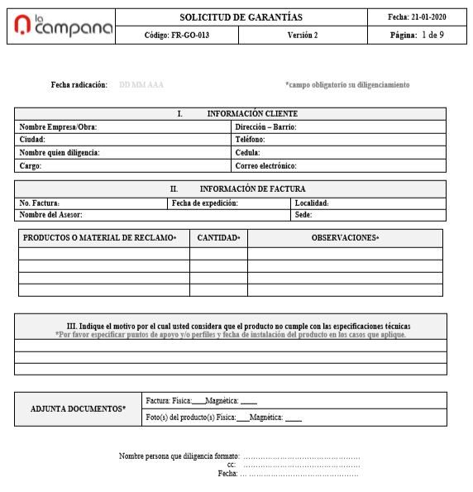

IV. CONTROL DE CAMBIOS

Versión | Fecha de Elaboración/ Modificación | Razón del cambio | Fecha de Aprobación | Observaciones
01 | 24-01-2018 | Edición inicial del documento | 20-03-2018 | NA
02 | 25-08-2020 | Cambio de estructura y codificación del documento | 26-08-2020 | NA

